________________________________________ Skierniewice, dnia ___/___/ 2025 roku
(imię i nazwisko rodzica / opiekuna prawnego)

________________________________________

________________________________________
(adres zamieszkania rodzica / opiekuna prawnego)

Ja, niżej podpisana/y, rodzic / opiekun prawny dziecka:

________________________________________________________________________________
(imię i nazwisko kandydata)

- oświadczam¹, że jesteśmy rodziną wielodzietną wychowującą troje lub więcej dzieci.
□ nie dotyczy

- oświadczam¹, że wychowuję samotnie³ dziecko:

________________________________________________________________________________
(imię i nazwisko dziecka / kandydata)
oraz, że nie wychowuję żadnego dziecka wspólnie z jego rodzicem
□ nie dotyczy

- oświadczam¹, że rodzeństwo kandydata:
- ________________________________________________________________________________
(imię i nazwisko rodzeństwa kandydata),
- ________________________________________________________________________________
(imię i nazwisko rodzeństwa kandydata),
- ________________________________________________________________________________
(imię i nazwisko rodzeństwa kandydata)
w roku szkolnym, którego dotyczy nabór, będzie uczęszczać do tego samego przedszkola
□ nie dotyczy

- oświadczam¹, że obydwoje rodzice / opiekunowie prawni kandydata pracują lub prowadzą działalność gospodarczą lub pobierają naukę w systemie dziennym (kryterium stosuje się również do rodzica samotnie wychowującego dziecko w rodzinie)
□ nie dotyczy

- oświadczam¹, że w roku poprzedzającym rok szkolny, którego dotyczy nabór, kandydat uczęszczał do żłobka
□ nie dotyczy

- oświadczam¹, że dochód² na osobę w rodzinie kandydata wynosi:

Kryterium dochodowe, w stosunku procentowym do kwoty, o której mowa w art. 5 ust. 1 ustawy z dnia 28 listopada 2003 roku  o świadczeniach rodzinnych (674 zł): | proszę zaznaczyć  X  w odpowiednim wersie
19,999% i mniej
20% - 39,999%
40% - 59,999%
60% - 79,999%
80% - 100%
powyżej 100%
□ nie dotyczy

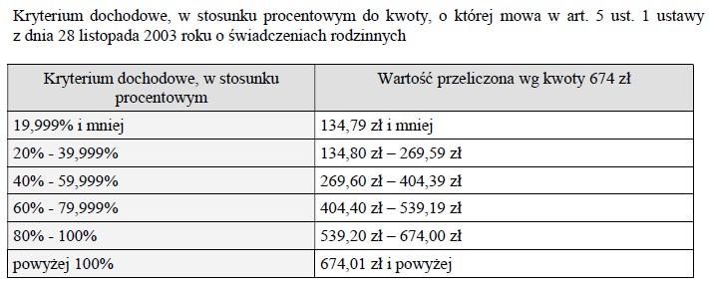

- oświadczam¹, że szkołą obwodową⁴ mojego dziecka jest:

________________________________________________________________________________
(pełna nazwa szkoły obwodowej)

________________________________________________________________________________
(adres siedziby szkoły obwodowej)
□ nie dotyczy

Oświadczam¹, że podane informacje są zgodne ze stanem faktycznym.
Jestem świadoma/y odpowiedzialności karnej za złożenie fałszywego oświadczenia¹.

______________________________________
(data i czytelny podpis rodzica / opiekuna prawnego)

1) zgodnie z art. 150 ust. 6 ustawy z 14 grudnia 2016 roku Prawo oświatowe, oświadczenie składa się pod rygorem odpowiedzialności karnej za składanie fałszywych oświadczeń. Składający oświadczenie jest obowiązany do zawarcia
w nim klauzuli następującej treści: „Jestem świadomy odpowiedzialności karnej za złożenie fałszywego oświadczenia.” Klauzula ta zastępuje pouczenie organu o odpowiedzialności karnej za składanie fałszywych oświadczeń.
2) zgodnie z art. 131 ustawy z 14 grudnia 2016 roku Prawo oświatowe pod pojęciem dochodu, określonym przez organ prowadzący w stosunku procentowym do kwoty, o której mowa w art. 5 ust. 1 ustawy z dnia 28 listopada 2003 r.
o świadczeniach rodzinnych, rozumie się dochód, o którym mowa w art. 3 pkt 1 ustawy z dnia 28 listopada 2003 r.
o świadczeniach rodzinnych, z tym że w przypadku przychodów podlegających opodatkowaniu na zasadach określonych w art. 27, art. 30b, art. 30c i art. 30e ustawy z dnia 26 lipca 1991 r. o podatku dochodowym od osób fizycznych, pomniejsza się je o koszty uzyskania przychodu, zaliczki na podatek dochodowy od osób fizycznych, składki na ubezpieczenia społeczne niezaliczone do kosztów uzyskania przychodu oraz składki na ubezpieczenie zdrowotne. Przy obliczaniu dochodu członka rodziny bierze się pod uwagę przeciętny miesięczny dochód z 3 miesięcy wybranych spośród ostatnich 6 miesięcy poprzedzających złożenie wniosku.
3) należy przez to rozumieć wychowywanie dziecka przez pannę, kawalera, wdowę, wdowca, osobę pozostającą
w separacji orzeczonej prawomocnym wyrokiem sądu, osobę rozwiedzioną, chyba że osoba taka wychowuje wspólnie co najmniej jedno dziecko z jego rodzicem.
4) zgodnie z art. 31-33 ustawy z 14 grudnia 2016 roku Prawo oświatowe dyrektorzy publicznych przedszkoli, w których zorganizowano oddziały przedszkolne są obowiązani powiadomić dyrektora szkoły, w obwodzie której dziecko mieszka, o spełnianiu przez dziecko obowiązku, o którym mowa w art. 31 ust. 4 (tj. dziecko w wieku 6 lat jest obowiązane odbyć roczne przygotowanie przedszkolne w przedszkolu, oddziale przedszkolnym w szkole podstawowej lub w innej formie wychowania przedszkolnego), odpowiednio w przedszkolu, oddziale przedszkolnym w szkole podstawowej lub w innej formie wychowania przedszkolnego oraz o zmianach w tym zakresie.

